Bogotá, D.C., 22 de julio de 2025

**Señor:**

**JAIME LUIS LACOUTURE PEÑALOZA**

Secretario General

Honorable Cámara de Representantes

Ciudad

**REF: RADICACIÓN PROYECTO DE LEY**

En mi condición de miembro del Congreso de la República y en uso del derecho consagrado en el artículo 150 de la Constitución Política de Colombia, por su digno conducto me permito poner a consideración de la Honorable Cámara de Representantes el proyecto de Ley **“*Por medio del cual se dispone conforme al principio de libertad de escogencia la afiliación a las Cajas de Compensación Familiar y se dictan otras disposiciones”.***

Cordialmente,

**GERMÁN ROGELIO ROZO ANÍS**

Representante a la Cámara

Departamento de Arauca

**PROYECTO DE LEY No___________DE 2025 CÁMARA**

***“Por medio del cual se dispone conforme al principio de libertad de escogencia la afiliación a las Cajas de Compensación Familiar y se dictan otras disposiciones”***

**El Congreso de Colombia,**

**DECRETA:**

**ARTÍCULO 1º. Objeto.** La Presente Ley tiene como objeto reconocer la libertad de escogencia para la afiliación a las Cajas de Compensación familiar, como un derecho en cabeza del trabajador o empleado, que debe ser garantizado por el Estado y todos los integrantes del sistema.

**ARTÍCULO 2º: Ámbito de aplicación.** Las disposiciones propuestas en la presente  Ley se aplicarán territorialmente en aquellos departamentos en los que dentro de su circunscripción presten sus servicios dos o más Cajas de Compensación Familiar, en aras de garantizar el principio de solidaridad establecido en el artículo 48 de la Constitución Política y que garantiza la estabilidad y suficiencia del Subsidio Familiar en todos los departamentos del país.

**ARTÍCULO 3º. Definición.**  La libre escogencia, es un principio reconocido dentro del régimen de la seguridad social que le da al afiliado la facultad de escoger entre las diferentes Cajas de Compensación Familiar, cuál  de ellas le administrará el subsidio familiar en su naturaleza de prestación social.

**ARTÍCULO 4º.  Libertad de Escogencia.** Conforme al principio de libertad de escogencia, la decisión de afiliarse a una Caja de Compensación Familiar la tomará el trabajador.

Las solicitudes de afiliación presentadas por los empleadores deberán estar referidas únicamente a la Caja de Compensación Familiar escogida por los empleados.

**ARTÍCULO 5º. Reglamentación.** El Ministerio del Trabajo reglamentará los términos, condiciones y procedimientos definidos en la presente Ley, durante los doce (12) meses siguientes a la entrada en vigencia de la misma.

**ARTÍCULO 6º. Vigencia.** La presente Ley rige a partir de su promulgación y publicación y deroga todas las normas que le sean contrarias.

Cordialmente,

**GERMÁN ROGELIO ROZO ANÍS**

Representante a la Cámara

Departamento de Arauca

**EXPOSICIÓN DE MOTIVOS**

1. **OBJETO DEL PROYECTO**

La presente Ley tiene como objeto principal reconocer la libertad de escogencia para la afiliación a las Cajas de Compensación familiar, como un derecho en cabeza del trabajador o empleado, que debe ser garantizado por el Estado y todos los integrantes del sistema.

La presente propuesta ha considerado introducir el principio de la libre elección de la Caja de Compensación Familiar para los trabajadores o empleados en Colombia. Creemos que esta medida promoverá la autonomía y los derechos individuales, permitirá a los trabajadores adaptar los servicios a sus necesidades personales y familiares, estimulará la competencia y la mejora de la calidad de los servicios, además, aumentará la satisfacción de los empleados y fomentará la transparencia y la rendición de cuentas en el sistema.

**2. ANTECEDENTES LEGISLATIVO**

El presente proyecto de Ley fue previamente radicado en la Cámara de Representantes el 24 de julio de 2024,  bajo el número 042 de 2024; siendo de iniciativa parlamentaria  suscrito por los  congresistas H.R Germán Rogelio Rozo Anís, H.R Dolcey Oscar Torres Romero, H.R. Aníbal Gustavo Hoyos Franco,  H.R. Hugo Alfonso Archila Suárez, H.R.César Cristian Gómez Castro, H.R.María Eugenia Lopera Monsalve, H.R.Jorge Alexander Quevedo Herrera , H.R.Juan Camilo Londoño Barrera , H.R.Karen Astrith Manrique Olarte , H.R.Luis Carlos Ochoa Tobón y H.R.Lina María Garrido Martín.

Sin embargo, fue archivado por el tránsito legislativo en consideración a lo dispuesto en el artículo 190 de la Ley 5 de 1992 por lo que, atendiendo a la importancia que reviste para los trabajadores del país, se procede a radicar nuevamente.

1. **ÁMBITO DE APLICACIÓN**

Las disposiciones propuestas en el presente proyecto de Ley se aplicarán territorialmente en aquellos departamentos en los que dentro de su circunscripción presten sus servicios dos o más Cajas de Compensación Familiar, en aras de garantizar el principio de solidaridad establecido en el artículo 48 de la Constitución Política y que garantiza la estabilidad y suficiencia del Subsidio Familiar en todos los departamentos del país.

1. **CONSIDERACIONES GENERALES**

El presente proyecto de Ley tiene como objeto principal reconocer la libertad de escogencia para la afiliación a las Cajas de Compensación familiar, como un derecho en cabeza del trabajador o empleado, que debe ser garantizado por el Estado y todos los integrantes del sistema.

La presente propuesta ha considerado introducir el principio de la libre elección de la Caja de Compensación Familiar para los trabajadores o empleados en Colombia. Creemos que esta medida promoverá la autonomía y los derechos individuales, permitirá a los trabajadores adaptar los servicios a sus necesidades personales y familiares, estimulará la competencia y la mejora de la calidad de los servicios, aumentará la satisfacción de los empleados y fomentará la transparencia y la rendición de cuentas en el sistema.

Como sociedad, reconocemos la importancia de promover el bienestar de los trabajadores y sus familias, garantizando que tengan acceso a servicios y beneficios que mejoren su calidad de vida. Las Cajas de Compensación Familiar en Colombia desempeñan un papel vital en este aspecto, ofreciendo una amplia gama de programas que abordan las necesidades de salud, educación, vivienda, recreación y cultura de los trabajadores. Sin embargo, en la actualidad, la elección de la Caja de Compensación Familiar se encuentra a la voluntad del empleador, y en muchos casos, no se basa en las preferencias y necesidades individuales de los empleados.

Luego de distintas mesas técnicas llevadas a cabo con los expertos en la materia y de revisar a profundidad el funcionamiento del sistema, se llegó a un acuerdo de condicionar la aplicación de lo propuesta frente a la territorialidad, bajo el entendido de que dicha libertad sólo será aplicable en los departamentos donde operen dos o más cajas de compensación familiar con el fin de garantizar la sostenibilidad del sistema establecida en el artículo 48 de la Constitución Política y que garantiza la estabilidad y suficiencia del Subsidio Familiar en todos los departamentos del país.

Este nuevo enfoque no rompe la intención principal del proyecto de Ley que busca dejar en cabeza del trabajador la escogencia de su caja, además, permite garantizar una verdadera competencia en el mercado, promoviendo la mejora en la calidad de los servicios y respetando la estructura regional que caracteriza al sistema.

Un ejemplo claro de que para los empleados es importante tener un buen servicio se puede evidenciar con los datos obtenidos del estudio sobre la caja de compensación familiar de Boyacá (COMFABOY) en donde se evidencia que los afiliados valoran la calidad de los servicios y consideran que la diversidad en la oferta podría fortalecer la percepción de satisfacción y mejorar la relación entre los usuarios y las cajas de compensación[1].

Permitir la libertad de elección en departamentos con pluralidad de cajas operantes incentivará una competencia sana y equitativa, fomentando la innovación, la eficiencia y la mejora continua en los servicios prestados por las cajas. Este mecanismo no solo fortalece los derechos de los trabajadores, sino que también impulsa una distribución más justa de los recursos y oportunidades entre los afiliados, un aspecto señalado por la CEPAL como crucial para reducir la desigualdad y mejorar el bienestar de las familias afiliadas​[2].

Asimismo, restringir la libertad de elección a contextos donde existan al menos dos opciones evita la confusión y posibles efectos adversos en departamentos con una sola caja operativa, asegurando que la medida se implemente de manera razonable y efectiva. Asimismo, restringir la libertad de elección a contextos donde existan múltiples opciones evita la consolidación de prácticas monopólicas.

La literatura económica resalta que la competencia incentiva la innovación y permite una mejor respuesta a las expectativas de los clientes​. Además, este planteamiento responde a los retos señalados en el análisis de COMFABOY, donde una de las principales razones de insatisfacción es el desconocimiento de los servicios y la falta de alternativas[3].

Esto es especialmente notable porque el interés de la pluralidad de los afiliados a esta caja de Compensación Familiar se encuentra en los servicios de recreación, un tipo de servicio que según Meléndez y Sánchez se vería beneficiada por una competencia entre diferentes cajas de compensación.

**Gráfico 1.** Servicios de COMFABOY que son conocidos por los afiliados

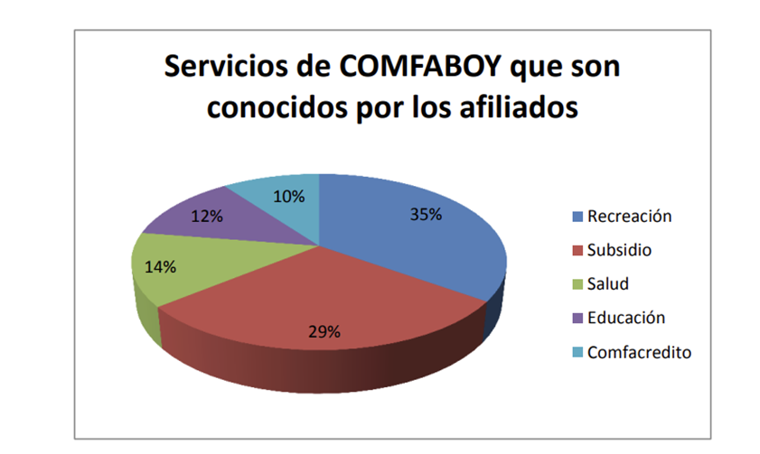

**Fuente:** Barón, Salamanca. (2021). “Necesidades y expectativas de los clientes reales y potenciales, de la caja de compensación familiar de Boyacá COMFABOY”.

Así las cosas, esta propuesta busca proteger a los usuarios del sistema frente a prácticas desleales y monopólicas, un problema recurrente identificado en el análisis del mercado de las cajas de compensación. Como argumentan Meléndez y Sánchez, las acciones anticompetitivas dentro de este sector pueden manifestarse tanto en el abuso de posición dominante como en restricciones a la afiliación de empresas, lo cual afecta directamente a los trabajadores y sus familias[4]. En este sentido, esta iniciativa no solo promueve la competencia, sino que también refuerza la transparencia y la rendición de cuentas en el sistema, asegurando que las cajas operen en beneficio de los trabajadores y contribuyan al desarrollo social y económico de sus regiones.

Ahora bien, cabe resaltar que la iniciativa legislativa no modifica la obligación que tienen actualmente los empleadores de realizar los aportes y afiliación de sus empelados a las cajas de compensación. En el mismo sentido, con el nuevo mecanismo propuesto el empleador no tendrá que reportar individualmente la caja de compensación de cada empleado, y aunque así se dispusiera, no es cierto que se generaría un fraccionamiento de nómina, pues funcionaría del mismo modo que el reporte que debe hacer individualmente a la salud, pensión y ARL aplicado en la actualidad dentro de nuestro Sistema de Seguridad Social Integral en Colombia. Incluso, si el legislador decidiera que la afiliación se permitiera individualmente, solo debería habilitarse la opción dentro del mecanismo PILA, sin que lo mismo generara traumatismos.

1. **JUSTIFICACIÓN DEL PROYECTO DE LEY**

En este contexto, la presente iniciativa está justificada a favor de la libre elección de la Caja de Compensación Familiar por parte de los empleados en Colombia, entre otros, en los siguientes argumentos:

* **Autonomía y Derechos Individuales**: La libertad de elección es un principio fundamental de una sociedad democrática. Permite a los ciudadanos ejercer su autonomía y tomar decisiones que se ajusten a sus valores y necesidades personales. La elección de la Caja de Compensación Familiar es un asunto de bienestar familiar y, por lo tanto, debería estar en manos de los empleados.
* **Diversidad de Necesidades:** Los empleados tienen diversas necesidades y prioridades en lo que respecta a los servicios que ofrecen las Cajas de Compensación Familiar. Al permitirles elegir, se reconocen y respetan estas diferencias. Algunos empleados pueden requerir más atención en áreas como la vivienda, la educación o la recreación, y la elección les brinda la oportunidad de adaptar los servicios a sus necesidades específicas.
* **Fomento de la Competencia y la Calidad:** La libre elección estimula la competencia entre las Cajas de Compensación Familiar. La competencia a menudo conduce a la mejora de la calidad de los servicios, la eficiencia y la innovación, ya que las Cajas buscan atraer y retener a los empleados ofreciendo programas y beneficios de alta calidad.
* **Mayor Satisfacción del Empleado:** Cuando los empleados pueden elegir la Caja de Compensación Familiar que mejor se adapte a sus necesidades, es más probable que estén satisfechos con los servicios que reciben. Esto contribuye al bienestar y la felicidad de los trabajadores, lo que a su vez puede aumentar la productividad laboral.
* **Transparencia y Rendición de Cuentas:** La libre elección de la Caja fomentaría una mayor transparencia y rendición de cuentas en el sistema. Las Cajas de Compensación Familiar tendrían que competir por la afiliación, lo que podría llevar a una mayor claridad en la información y los costos asociados con sus servicios.
  1. **CONTEXTO FUNCIONAL DE LAS CAJAS DE COMPENSACIÓN EN COLOMBIA:**

La actividad de las cajas de compensación está circunscrita por la Ley al ámbito departamental, siendo la excepción la Caja Campesina, la cual está autorizada para operar en todo el país y que atiende a los trabajadores del sector rural. El estudio de la estructura de este mercado tiene obligatoriamente que considerar la dimensión geográfica, pues realmente se trata de múltiples mercados regionales. Adicionalmente, además del pago del subsidio a los trabajadores beneficiarios, objeto para el cual fueron concebidas, la normatividad vigente les asigna a las cajas de compensación familiar tareas variadas.

Existe una preocupación acerca de la regulación de este mercado en dos frentes: i) con respecto a la conveniencia de la segmentación geográfica de los mercados siguiendo la división geopolítica del país en departamentos, y ii) con respecto a la racionalidad de las intervenciones del Gobierno tendientes a proteger estos mercados de la competencia desleal.

De esta manera, surgen una serie de acusaciones de conductas desleales de las cajas, que pueden separarse en dos categorías: i) acciones de una caja tendientes a atraer hacia ella las empresas compensadas vinculadas a otras cajas, y ii) acciones de una caja tendientes a impedir la afiliación de empresas descompensadas. Se entiende como una empresa compensada aquella cuyos aportes de Ley exceden el monto que recibirá en subsidios monetarios, y como descompensada, lo contrario.

A vigencia del año 2024, según lo informado por la UGPP[5] hay 44 cajas de compensación operando en el país, repartidas entre 28 mercados geográficos, y una de ellas de carácter nacional, con dedicación exclusiva a los trabajadores rurales (Caja de Compensación Campesina). Sin embargo, se hace necesario aclarar que no existe uniformidad en la información, pues la Superintendencia del Subsidio Familiar en su “Boletín Estadístico del Sistema del Subsidio Familiar II Trimestre de 2024, Abril -Junio”, manifiesta que existe un total de 42 Cajas de Compensación Familiar operando en el país.

Ahora bien, tomando como base la información proporcionada por la UGPP, del total de Cajas de Compensación que operan en el país, 13 se encuentran con medias cautelares de vigilancia o intervenciones administrativas totales[6]. Al cierre de 2023 estas Cajas de Compensación tenían un total de afiliados de **10.730.593,** según las cifras dadas por la Superintendencia de Subsidio Familiar a corte de febrero de 2024[7].

**Tabla 1.** Listado de cajas de compensación familiar a nivel nacional

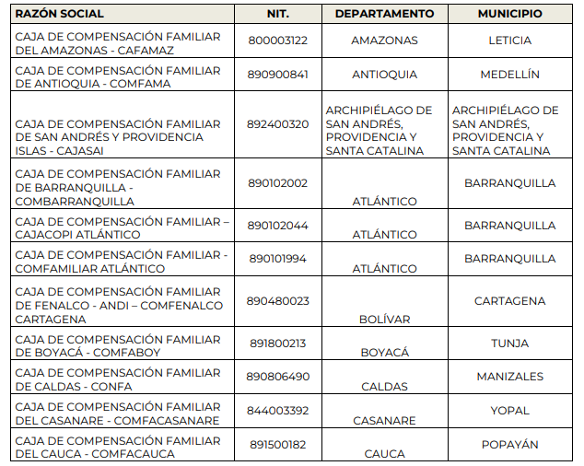

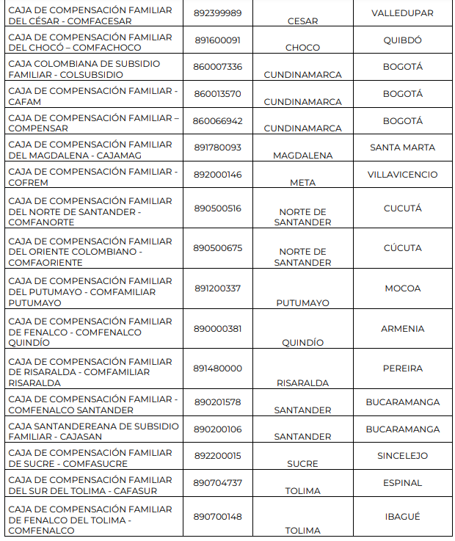

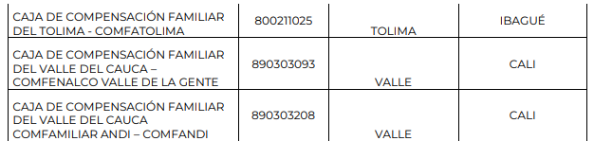

**CAJAS DE COMPENSACIÓN FAMILIAR, REPORTADAS POR LA SUPERINTENDENCIA DE SUBSIDIO FAMILIAR CON MEDIDAS ESPECIALES DE VIGILANCIA**

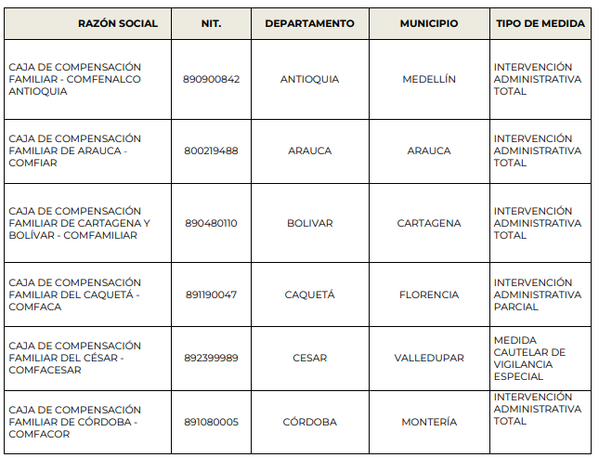

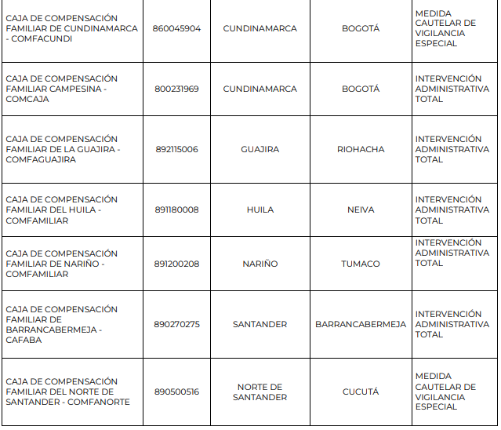

**Fuente:** Unidad de Gestión Pensional y Parafiscales, 2024[8]

**5.2 Relación de trabajadores beneficiarios a no-beneficiarios**

En 18 departamentos -los cuales representan el 64,3% de los mercados- hay sólo una caja de compensación disponible. Son mercados en los que el número de empresas afiliadas no supera el 3,8% del total y en los que el número de trabajadores afiliados está siempre por debajo del 2,1%.

En estos mercados usualmente la relación de trabajadores beneficiarios a no-beneficiarios es significativamente superior a uno, y generalmente más alta que en los mercados de mayor tamaño.

Un dato de interés es que, sistemáticamente, el número de personas a cargo de trabajadores beneficiarios supera de manera importante el correspondiente a trabajadores no-beneficiarios, lo cual se puede explicar, en parte, debido a que los hogares que devengan menos ingresos tienden a ser más numerosos, especialmente en términos de número de niños. El promedio nacional de esta relación es de cuatro a uno. En 2006, esta relación fue, en promedio, superior a ocho en tres departamentos de la costa Atlántica (Cesar, Córdoba y Sucre), en los departamentos de Risaralda, Chocó, Tolima, Casanare, Amazonas y Quindío, y en la Caja Campesina.

El 59,4% del total de los trabajadores afiliados es empleado por el 42,8% de las empresas, y estos trabajadores están principalmente ubicados en Antioquia, Cundinamarca y el Valle. En el interior de estos mercados, la población afiliada está concentrada en pocas manos. En Cundinamarca, entre Colsubsidio, Cafam, y Compensar atienden el 19,3% del total de empresas y el 34,3% del total de los trabajadores afiliados del país.

Confama, en Antioquia, atiende el 11,4% de las empresas y el 10,7% de los trabajadores afiliados del país, mientras que, en el Valle, Comfandi concentra el 6,2% de las empresas y el 5,9% de los trabajadores.

Los números confirman la distribución geográfica desigual de las actividades empresariales en el país y presentan, como es de esperarse, un mercado de cajas de compensación que sigue el mismo patrón de la concentración geográfica. Los números evidencian también un grado importante de heterogeneidad en tamaño entre las cajas que operan en un mismo mercado geográfico.

Cuando se observan las empresas afiliadas al sistema de cajas según su tamaño, se encuentra que, aunque en cada mercado y en cada caja la distribución por tamaño de las empresas afiliadas sigue a aquella del país -con una mayoría de microempresas, un número mucho menor de empresas pequeñas y un número muy pequeño de empresas medianas y grandes- resulta interesante observar la composición empresarial de los distintos mercados y de las cajas que operan en cada uno de ellos.

En general, la participación de las microempresas es significativamente más alta en los mercados más pequeños (Arauca, Caldas, Caquetá, Huila, Magdalena, Meta, Quindío, entre otros), y menor en mercados como los de Cundinamarca, Antioquia y Atlántico, donde predominan las empresas más grandes.

Este patrón de distribución se repite al considerar las cajas por tamaño y de manera individual. Las cajas grandes atienden un número relativamente mayor de empresas pequeñas, medianas y grandes y un número menor de microempresas, comparadas con las cajas pequeñas que operan en el mismo mercado.

Una excepción notable en este sentido es Camacol, en Antioquia: una caja pequeña con una distribución atípica en la que las empresas medianas y grandes están sobre representadas (19,0% frente a 6,3% en el país).

**5.3 El mercado de cajas de compensación en Colombia: Segmentación del mercado de cajas de compensación de acuerdo con la división política del país**

Así, el balance que es posible hacer es que, en efecto, en los mercados en los que las cajas están sometidas a algún grado de competencia, cuando se mide la diversidad de los servicios que presta la caja, su desempeño es mejor que aquel de cajas que atienden mercados más monopólicos. Esto confirma lo que uno esperaría a partir de la teoría económica. Un acotamiento que es necesario hacer a esta afirmación tiene que ver con el hecho de que en Colombia los mercados de una sola caja tienden a ser mercados relativamente más pobres y más pequeños. Sin embargo, esto no explica el menor nivel de actividad en cuanto a la generación de ingresos adicionales a los aportes de nómina.

El mercado de cajas de compensación en Colombia es un mercado no sólo segmentado de acuerdo con la división política del país sino también sujeto a barreras de entrada impuestas por la Ley. Sólo pueden entrar en operación cajas de mínimo 500 empleadores y 10.000 trabajadores afiliados beneficiarios (Ley 21 de 1982, Artículo 40).

Esta segunda restricción es el reconocimiento de que existe alguna ventaja en la calidad del servicio que está asociada al tamaño de la caja. Lo que no resulta evidente es cómo se determina el tamaño mínimo al cual se puede considerar eficiente que una caja de compensación entre a operar. Por una parte, la segmentación del mercado por departamentos, por la naturaleza de estos mismos, implica forzosamente la existencia de mercados de tamaños diversos y de diversos niveles de ingreso.

Las barreras de entrada han de estar definidas con sujeción a esta restricción, para que pueda existir por lo menos una caja en cada mercado. Por otra parte, esta disposición ignora que las cajas que aparentemente funcionan con un mayor grado de eficiencia son usualmente cajas de un tamaño mucho mayor que el mínimo que determina la Ley.

Si hay un reconocimiento de que el tamaño trae algún tipo de ventaja en términos de costos, ya sea por economías de escala o por economías de alcance, y se piensa que la curva de costos medios de una caja de compensación tiene una forma típica de U, la estructura misma de costo del sistema actuaría como un desincentivo a la entrada de cajas excesivamente pequeñas, pues éstas no estarían en capacidad de competir en el mercado.

En el extremo, si la curva de costos medios de este mercado fuera decreciente para todo nivel de demanda, se estaría frente a un caso de monopolio natural en el cual tendría sentido que el Estado dejara operar a una sola firma, regulándola. Este último no parece, sin embargo, ser el caso de las cajas de compensación, pues uno puede imaginarse que a partir de un tamaño dado una caja verá incrementarse sus costos de servicio por afiliado, en parte porque se trata de un mercado en el que el tema regional es relevante, dado que los costos de servicio están necesariamente asociados a la ubicación del trabajador afiliado y su familia.

La reflexión anterior apunta a sugerir la conveniencia de reconsiderar la racionalidad de la segmentación del mercado en departamentos. Como se pudo apreciar a partir de los datos, esto sujeta a los departamentos más pobres a ser atendidos por cajas más pobres y no contribuye a igualar la calidad de vida entre las regiones.

Siempre que la competencia (o la posibilidad de competencia) discipline naturalmente un mercado, el Estado debe evitar intervenir.

Por otra parte, la imposición de un tamaño mínimo de operación para entrar no es necesaria, pues la mínima escala eficiente la determina el mercado. En el largo plazo, un esquema como el que aquí se visualiza tendería hacia un mercado atendido por un número más pequeño de cajas más grandes, supervisado por una autoridad encargada de proteger a los usuarios de comportamientos colusivos, de regular eventualmente la calidad mínima de los servicios y de diseñar un esquema regulatorio o de incentivos que garantice la presencia de las cajas en las zonas más pobres del país.

La segmentación del mercado de cajas de compensación de acuerdo con la división política del país, tiene algunas implicaciones negativas para su buen funcionamiento. Por una parte, contribuye a limitar la competencia a la que se enfrentan las cajas. Por otra, posiblemente aún más grave, limita la capacidad del sistema para contribuir a igualar la calidad de vida de los trabajadores entre las diversas regiones, al sujetar a los departamentos menos desarrollados a ser servidos por las cajas más pobres.

Es importante entonces revisar la racionalidad de esta disposición, con el fin de permitir mercados en los que las cajas en efecto puedan explotar las economías de escala y de alcance que puede haber en la estructura de costos de los servicios que prestan.

Una alternativa es desregular el mercado y dejar que la eficiencia de las cajas sea el criterio que guíe su elección de tamaño y su rango geográfico de atención. Seguramente esta estrategia llevaría a una estructura del mercado con menos cajas, y de mayor tamaño en promedio. Alternativamente, el Estado podría revisar la actual segmentación del mercado definiendo unas regiones más amplias en las que coexistan localidades de altos y bajos ingresos. En cualquiera de los dos casos, el Estado tendría que estar alerta para entrar a regular la calidad del servicio cuando la competencia no sea suficiente, para vigilar y controlar los posibles comportamientos de competencia desleal, y para intervenir con regulaciones o esquemas de incentivos que aseguren la presencia de las cajas en las zonas más pobres.

Así, Marcela Meléndez y Fabio Sánchez en su estudio *“La competencia en el mercado de las cajas de compensación familiar”* proponen las siguientes medidas para solucionar darle solución a los problemas de eficiencias de la actual estructura de las Cajas de Compensación del País:

●Debe propiciarse la libre entrada de cajas de compensación al mercado.

●Debe permitirse a las cajas competir por la afiliación de las empresas utilizando su portafolio completo de servicios, incluido en él la cuota de subsidio monetario que la caja está en disposición de pagar. Esto requiere la derogación del Decreto 1769 de 2003.

●Deben diseñarse esquemas de incentivos o regulaciones dirigidas a promover la presencia de las cajas en localidades de menor tamaño (y/o menores ingresos), de modo que la libre competencia no tenga como resultado localidades desatendidas.

●Deben perseguirse y sancionarse comportamientos de verdadera competencia desleal como el cierre ilegal de las puertas de una caja a las empresas descompensadas, o la oferta de contraprestaciones no relacionadas con el portafolio de servicios a una empresa a cambio de su afiliación. Una herramienta para prevenir este tipo de comportamientos será realizar un esfuerzo de publicidad importante para que las empresas conozcan sus derechos legales y promover la denuncia por parte de las empresas de cualquier actividad de las cajas que no se ajuste a la Ley.

●En reconocimiento de que se está frente a mercados de competencia imperfecta en los que los participantes pueden ejercer alguna forma de poder de mercado, debe considerarse la posibilidad de regular la calidad del servicio de las cajas.

●Debe no perderse de vista que a quien hay que proteger es al trabajador afiliado (y a su familia).

1. **FUNDAMENTOS JURÍDICOS DE LAS CAJAS DE COMPENSACIÓN**

En Colombia se hace mención del subsidio familiar por primera vez en la Ley 60 de 1946. Luego, con el **Decreto 118 de 1957** se ordena la creación de las cajas de compensación familiar (CCF) y se establece el subsidio como obligación legal para empresas con un capital superior a cien mil pesos (de 1957) y un número mínimo de veinte empleados.

En sus orígenes se trata de un subsidio de carácter prestacional selectivo, que deja a buena parte de la población laboral activa por fuera del régimen y que permite a los empleados vinculados a empresas grandes obtener subsidios monetarios más altos.

**El Decreto 3151 de 1962** autoriza a las cajas de compensación por primera vez para prestar también otros servicios a las familias de los trabajadores afiliados.[9]

Más adelante, reivindicando la solicitud de las asociaciones sindicales, **la Ley 56 de 1973** revisa las reglas para la asignación de subsidios, corrigiendo las inequidades que resultaban al estar el monto del subsidio atado al valor de la nómina, y admite la representación de los obreros en sus consejos directivos.

Esta misma Ley autoriza a las cajas a adelantar "programas de acción social" con preferencia en los campos de salud, educación, alimentación y mercadeo, y a realizar planes de construcción y financiación de vivienda individuales y multifamiliares. La participación de las cajas en este tipo de programas implica una redistribución de las apropiaciones antes destinadas exclusivamente al pago del subsidio directo en dinero.

En **1981 la Ley 25** somete a las cajas de compensación familiar a la supervisión, vigilancia y control de la Superintendencia del Subsidio Familiar, entidad hoy adscrita al Ministerio de la Protección Social.

Un año más tarde, la **Ley 21 de 1982** hace una compilación de toda la legislación relacionada con el tema del subsidio familiar y determina la manera cómo las cajas de compensación deben distribuir los aportes entre las diferentes actividades que les asigna la Ley.

El **Decreto 341 de 1988**, reglamentario de esta Ley, se considera el reglamento del funcionamiento de las cajas de compensación familiar. Este decreto reglamenta la constitución de las cajas, el régimen de afiliaciones, los subsidios, las inversiones, el control de la Superintendencia y la ejecución de programas sociales en las áreas de salud, vivienda, educación, recreación y crédito, entre otros.

Posteriormente, la **Ley 49 de 1990** establece que los recursos que por ley deben dedicar las cajas de compensación a los programas sociales impuestos por el gobierno dependerán de lo que se denomina el "cuociente" de cada caja.

Este cuociente es la relación entre los recaudos de la caja divididos por el número de personas a cargo de los beneficiarios de la caja y los recaudos de todas las cajas divididos por el número total de personas a cargo de los beneficiarios de todas las cajas del país. Un cociente menor que uno significa que la caja paga menos subsidio monetario por afiliado que el promedio de las cajas; un cociente mayor que uno significa lo contrario. Este cuociente se utiliza para determinar el porcentaje de recursos que cada caja destina a los subsidios monetarios y el que destina a otros programas.

**En 1991, la Ley 3** crea el Sistema Nacional de Vivienda de Interés Social y el subsidio familiar de vivienda.

**Luego en el año 2000 se expiden los decretos reglamentarios 1746 y 2620**. El primero autoriza a las cajas para otorgar créditos hipotecarios y el segundo define los diferentes tipos de soluciones de vivienda, los beneficiados por el subsidio y los montos.

**La Ley 100 de 1993** promueve la participación de las cajas de compensación familiar en el sistema de seguridad social, dándoles la oportunidad de crear sus propias entidades promotoras de salud (eps). En esta misma ley se reglamenta la participación de las cajas en el régimen subsidiado, dándoles la libertad de crear y administrar sus propias administradoras del régimen subsidiado (ars) y se determina que, en caso de no hacerlo, los recursos previstos para este fin se transferirán al Fondo de Solidaridad y Garantías (fosyga).

También en **1993, la Ley 101** crea la Caja de Compensación Familiar Campesina (comfama) como una corporación con la misma personería jurídica que las cajas existentes y con el objetivo de cubrir a los trabajadores del sector rural en todo el país.

Más recientemente, la **Ley 789 de 2002**, incluye cambios que afectan la operación de las cajas. Por una parte, con el fin de evitar dobles subsidios a un mismo hogar, esta ley establece topes al subsidio monetario. Por otra parte, determina que las cajas destinarán recursos para el fomento del empleo y la protección al desempleo mediante la creación de programas de microcrédito destinados a la microempresa y a la pequeña y mediana empresa.

Adicionalmente, la **Ley 789** establece un "régimen de transparencia" según el cual las cajas no deben ejercer frente a los empleadores ningún tipo de presión indebida con el objeto de obtener la afiliación a la caja o impedir su desafiliación, ni tener actuaciones que impliquen abuso de posición dominante, realización de prácticas comerciales restrictivas o competencia desleal en el mercado.

A partir de enero 2003, la Ley somete a las cajas a la inspección, vigilancia y control de la Superintendencia de Industria y Comercio en materia de competencia y protección del consumidor.

**El Decreto 1769 de 2003**, expedido en uso de facultades extraordinarias conferidas por esta Ley, regula por primera vez el valor del subsidio monetario que se paga a través de las cajas, estableciendo un régimen en el que habrá un tope al subsidio en cada departamento (cuota de referencia departamental) y transferencias de unas cajas a otras para compensar aquellas cajas cuyos ingresos por aportes sean insuficientes para financiar un nivel de subsidio igual a la cuota de referencia.

La **Ley 920 de 2004** autoriza a las cajas de compensación familiar a adelantar actividad financiera, entendida como la captación de recursos en depósitos a término, ahorro programado y ahorro contractual de sus trabajadores, pensionados, independientes y desempleados afiliados para colocar estos fondos nuevamente y de forma exclusiva entre éstos, a través de créditos.

**En 2011, la Ley 1438** estableció que las Cajas de Compensación Familiar deben asignar una partida de 6,25% sobre los aportes patronales, para acciones de promoción y prevención en el marco de la estrategia de atención primaria en salud y/o en la unificación de los planes de beneficios. Según Asocajas y Coddes (2014), “esta ley le dio un nuevo aire al papel que las Cajas tienen para el sistema de salud en el país, consolidándose en pieza clave de la recomposición del sistema de salud”.

Por otra parte, **la Ley 1636 de 2013** estableció la creación del Mecanismo de Protección al Cesante (MPC) y la institucionalidad para su operación. Esta misma Ley establece que las CCF deben brindar beneficios sociales y económicos para la población cesante a través del Fondo de Solidaridad de Fomento al Empleo y Protección al Cesante (FOSFEC), cuya fuente de financiamiento son los recursos del FONEDE.

Durante 2018, se consolidó la mesa de FONIÑEZ con la participación de diversas CCF, para la construcción de la primera propuesta de ajuste del **Decreto 1729 de 2008**, la cual se trabajó con la Comisión Intersectorial para la Primera Infancia y el Ministerio de Trabajo durante el segundo y tercer trimestre de 2018 Como se presenta más adelante, este tipo de acciones permite afirmar desde la perspectiva de algunos actores, que sí hubo un tránsito de las CCF hacia la mayor incidencia en política pública tanto a escala nacional, como regional y local.

En general, la evolución de las CCF ha permitido pasar del subsidio monetario a una amplia gama de modalidades que incluyen tanto los subsidios en dinero, como en especie, y que aplican tanto a los trabajadores de empresas aportantes, como a trabajadores independientes, pensionados y no afiliadas según Asocajas (2015). Esta amplia gama de modalidades incluye, según Carrasco y Farne (2010), casi todos los servicios que integran la seguridad y la protección social en el país. Para ello, se ha contado también con una evolución legal que permite contar con una serie de reglamentaciones y regulaciones que reflejan la complejidad de las realidades económicas y sociales de Colombia.[10]

1. **CIRCUNSTANCIAS O EVENTOS QUE PUEDEN GENERAR POSIBLES CONFLICTOS DE INTERESES**

De acuerdo con lo establecido en el artículo 3 de la Ley 2003 de 2019, que modifica el artículo 291 de la Ley 5 de 1992, se requiere que los autores de una iniciativa legislativa presenten en la exposición de motivos un apartado que describa los eventos que podrían generar un conflicto de interés durante su discusión y votación. A continuación, se presentan las siguientes consideraciones al respecto:

Los elementos del régimen de conflicto de intereses, tal como desarrollados por la jurisprudencia del Consejo de Estado, fueron recogidos por la Corte Constitucional en la Sentencia C-302 de 2021 de la siguiente manera:

*“(…) son entonces varios los elementos que, de conformidad con la jurisprudencia del Consejo de Estado, caracterizan la institución del conflicto de intereses: i) es una excepción a la inmunidad de los congresistas (artículo 185 de la CP); ii) es un concepto jurídico indeterminado que, en principio, impide establecer reglas generales aplicables a todos los casos; iii) aquel surge cuando el congresista o sus parientes, en los grados señalados en la ley, tienen un interés particular, actual y directo en un asunto puesto a su consideración, el cual, por esta misma razón, es antagónico al interés general que debe buscar y preservar la investidura del cargo; y iv) si el congresista está inmerso en un conflicto de intereses, deberá declararse impedido, con el fin de cumplir con el mandato constitucional contenido en el artículo 182 de la Carta”[11].*

Es importante recordar los distintos tipos de beneficios que pueden configurar un conflicto de interés, según el artículo 1 de la Ley 2003 de 2019, modificatorio del artículo 286 de la Ley 5 de 1992: a) Beneficio particular: aquel que otorga un privilegio, genera ganancias, crea indemnizaciones económicas o elimina obligaciones a favor del congresista que no están disponibles para el resto de los ciudadanos. También incluye la modificación de normas que afecten investigaciones penales, disciplinarias, fiscales o administrativas en las que el congresista esté formalmente vinculado. b) Beneficio actual: aquel que se configura efectivamente en las circunstancias presentes y existentes al momento en que el congresista participa en la decisión. c) Beneficio directo: aquel que se produce específicamente para el congresista, su cónyuge, compañero o compañera permanente, o parientes dentro del segundo grado de consanguinidad, segundo de afinidad o primero civil.

Adicionalmente, es fundamental resaltar que el interés debe ser particular y no general, ya que, de ser este último caso, los congresistas siempre se encontrarán en una situación de conflicto. Como lo describe el Consejo de Estado:

*“En tratándose de conflicto de intereses, el interés “particular” cobra relevancia, entonces, no porque el congresista pueda eventualmente beneficiarse de una ley expedida para la generalidad de la sociedad, sino porque dicho proyecto le significa al congresista un beneficio especial, no disponible para los colombianos que en abstracto se encuentren en las hipótesis de la ley, configurándose así una situación de desigualdad que ostensiblemente favorece al legislador.[12]”*

En este contexto y en estricto cumplimiento de la legislación vigente consideramos que este proyecto de Ley no genera conflicto de interés al autor. Esto se debe a que se trata de una iniciativa de interés general, aplicable de manera equitativa a todos, que puede coincidir con los intereses de los electores en su conjunto.

En otras palabras, no se presenta una situación específica que resulte en un beneficio personal ni se percibe un beneficio actual en las circunstancias actuales.

Además, no existe la posibilidad de un beneficio directo que pueda beneficiar de manera específica a los congresistas, a sus cónyuges, parejas permanentes o parientes hasta el segundo grado de parentesco por consanguinidad, afinidad o civil.

Sin perjuicio de lo anterior, se debe tener en cuenta que la descripción de los posibles conflictos de interés que se puedan presentar frente al trámite del presente proyecto de Ley, no exime del deber del Congresista que, en su esfera privada, identifique causales adicionales que a su juicio considere pertinentes y exponerlas durante el trámite correspondiente.

1. **IMPACTO FISCAL DE LA INICIATIVA**

Respecto del concepto impacto fiscal que los proyectos de ley pudieran generar, la Corte ha dicho:

*“Las obligaciones previstas en el artículo 7º de la Ley 819 de 2003 constituyen un parámetro de racionalidad legislativa, que está encaminado a cumplir propósitos constitucionalmente valiosos, entre ellos el orden de las finanzas públicas, la estabilidad macroeconómica y la aplicación efectiva de las leyes. Esto último en tanto un estudio previo de la compatibilidad entre el contenido del proyecto de ley y las proyecciones de la política económica, disminuye el margen de incertidumbre respecto de la ejecución material de las previsiones legislativas. El mandato de adecuación entre la justificación de los proyectos de ley y la planeación de la política económica, empero, no puede comprenderse como un requisito de trámite para la aprobación de las iniciativas legislativas, cuyo cumplimiento recaiga exclusivamente en el Congreso.*

*Lo anterior, en tanto (i) el Congreso carece de las instancias de evaluación técnica para determinar el impacto fiscal de cada proyecto, la determinación de las fuentes adicionales de financiación y la compatibilidad con el marco fiscal de mediano plazo; y (ii) aceptar una interpretación de esta naturaleza constituiría una carga irrazonable para el legislador y otorgaría un poder correlativo de veto al Ejecutivo, a través del Ministerio de Hacienda, respecto de la competencia del Congreso para hacer las leyes. Un poder de este carácter, que involucra una barrera en la función constitucional de producción normativa, se muestra incompatible con el balance entre los poderes públicos y el principio democrático. Si se considera dicho mandato como un mecanismo de racionalidad legislativa, su cumplimiento corresponde inicialmente al Ministerio de Hacienda y Crédito Público, una vez el Congreso haya valorado, mediante las herramientas que tiene a su alcance, la compatibilidad entre los gastos que genera la iniciativa legislativa y las proyecciones de la política económica trazada por el Gobierno. (…). El artículo 7º de la Ley 819/03 no puede interpretarse de modo tal que la falta de concurrencia del Ministerio de Hacienda y Crédito Público dentro del proceso legislativo, afecte la validez constitucional del trámite respectivo”. (Sentencia C-315 de 2008).*

Como lo ha resaltado la Corte, si bien compete a los miembros del Congreso la responsabilidad de estimar y tomar en cuenta el esfuerzo fiscal que el proyecto bajo estudio puede implicar para el erario público, es claro que es el Poder Ejecutivo, y al interior de aquel, el Ministerio de Hacienda y Crédito Público, el que dispone de los elementos técnicos necesarios para valorar correctamente ese impacto, y a partir de ello, llegado el caso, demostrar a los miembros del órgano legislativo la inviabilidad financiera de la propuesta que se estudia.

Sin embargo, frente a las disposiciones propuestas en el presente proyecto de Ley, consideramos que las mismas no generan un impacto fiscal adicional, pues no disponen la ordenación de gastos ni la generación de beneficios tributarios.

En este sentido, conforme a los argumentos anteriormente expuestos, dejamos esta iniciativa a consideración de los Honorables Congresistas, para que, en su sano juicio y en análisis ponderado de esta temática, se pueda tener una nueva legislación que privilegie la Autonomía y Derechos Individuales y la Diversidad de Necesidades familiares y así permitir a los trabajadores ejercer su autonomía y tomar decisiones que se ajusten a sus valores y necesidades personales. La elección de la Caja de Compensación Familiar es un asunto de bienestar familiar y, por lo tanto, debería estar en manos de los empleados.

Cordialmente,

**GERMÁN ROGELIO ROZO ANÍS**

Representante a la Cámara

Departamento de Arauca

1. Baron, Salamanca. (2021). Necesidades y expectativas de los clientes reales y potenciales, de la caja de compensación familiar de Boyacá COMFABOY. Pp-53-55
2. Lorena Op cit. Pp. 4-5
3. Baron y Salamanca Op cit. Pp.55
4. Meléndez y Sánchez, op. Cit pp.109
5. Unidad de Gestión Pensional y Parafiscales. “CONSTANCIA DE PUBLICACIÓN LISTADO DE CAJAS DE COMPENSACIÓN FAMILIAR A NIVEL NACIONAL”. Emitida el 22 de enero de 2024. <https://www.ugpp.gov.co/sites/default/files/Parafiscales/listado_ccf_vigencia_2024_0.pdf>
6. ídem
7. Consultar: <https://www.ssf.gov.co/noticias/-/asset_publisher/OtnANBInIEgH/content/casi-millon-medio-trabajadores-afiliaron-cajas-compensacion-ultimos-4-anos>
8. Unidad de Gestión Pensional y Parafiscales. “CONSTANCIA DE PUBLICACIÓN LISTADO DE CAJAS DE COMPENSACIÓN FAMILIAR A NIVEL NACIONAL”. Emitida el 22 de enero de 2024. <https://www.ugpp.gov.co/sites/default/files/Parafiscales/listado_ccf_vigencia_2024_0.pdf>
9. Meléndez, Marcela. Sánchez, Fabio. (2008). La competencia en el mercado de las cajas de compensación familiar. Fedesarrollo. Página 107.
10. Lorena, Riveras. (2022). Servicios prestados por las cajas de compensación familiar en Colombia: Estudio de caso de buenas prácticas en dos territorios desde una perspectiva de igualdad. Página 13.
11. Corte Constitucional. Sentencia C-302 del 9 de septiembre de 2021, M.S. Cristina Pardo Schlesinger.
12. Consejo de Estado, Sala de Consulta y Servicio Civil. Sentencia del 21 de octubre de 2010, C.P. Augusto Hernández Becerra, radicado 11001-03-06-000-2010-00112-00(2042).